МГТУ им. Н.Э. Баумана

**Дисциплина электроника**

**Лабораторный практикум №5**

Работу выполнил:

студент группы ИУ7-33Б

Паламарчук А. Н.

Работу проверил:

Оглоблин Д.И.

Москва, 2023 г.

**Цель работы:**

Получить навыки в использовании базовых возможностей программы Microcap и знания при исследовании и настройке усилительных, ключевых и логических устройств на биполярных и полевых транзисторах.

**Эксперимент 1:**

Добавляем транзистор во вкладку Text

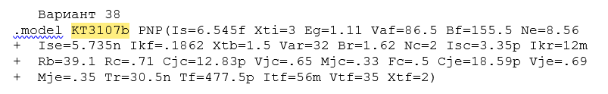

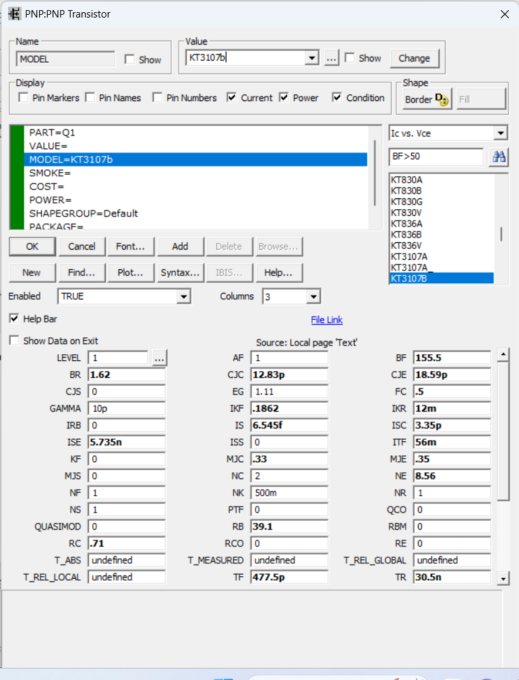

Строим схему:

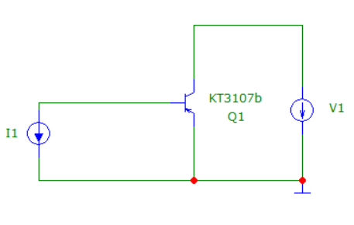

Строим выходную и входную ВАХ

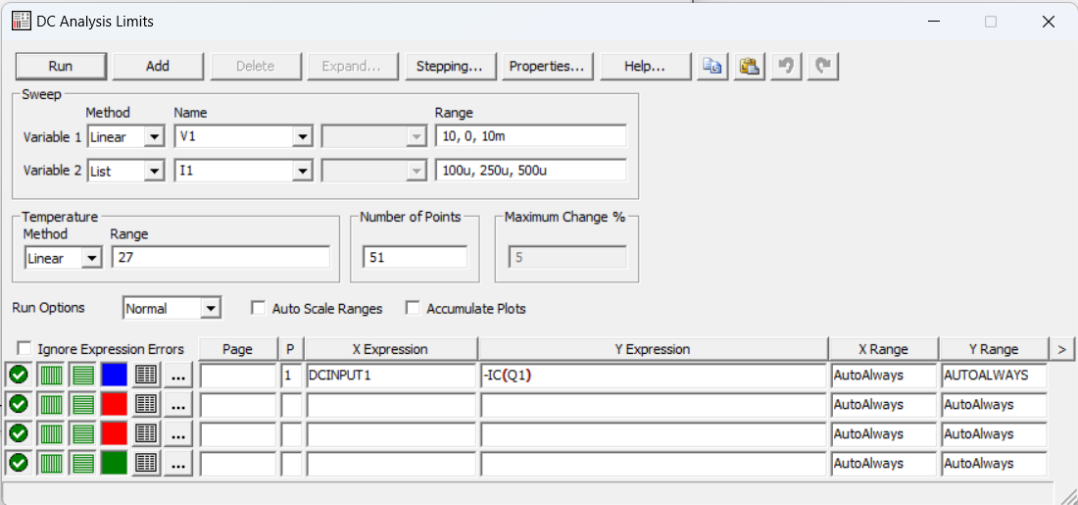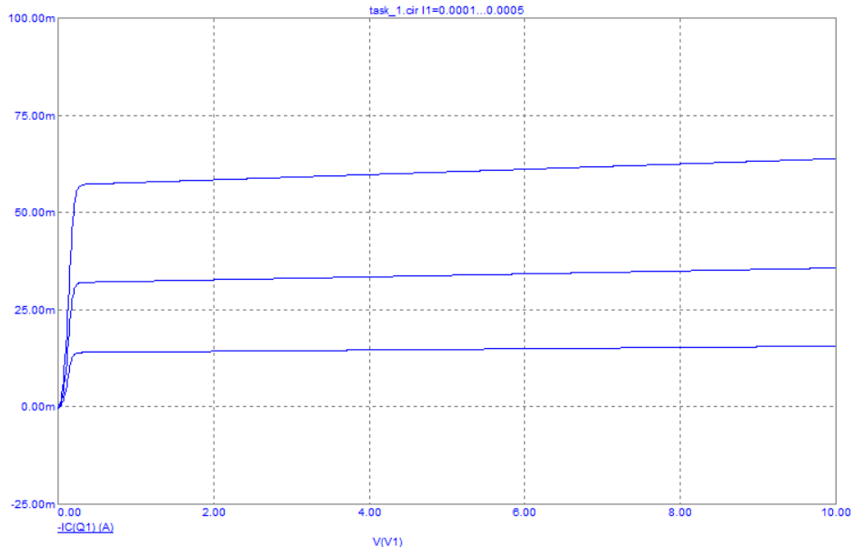

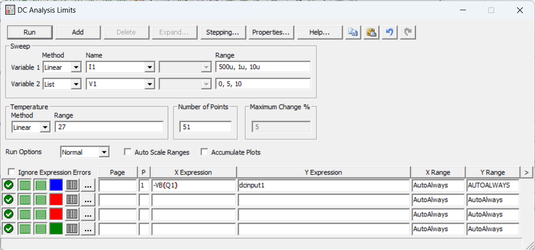

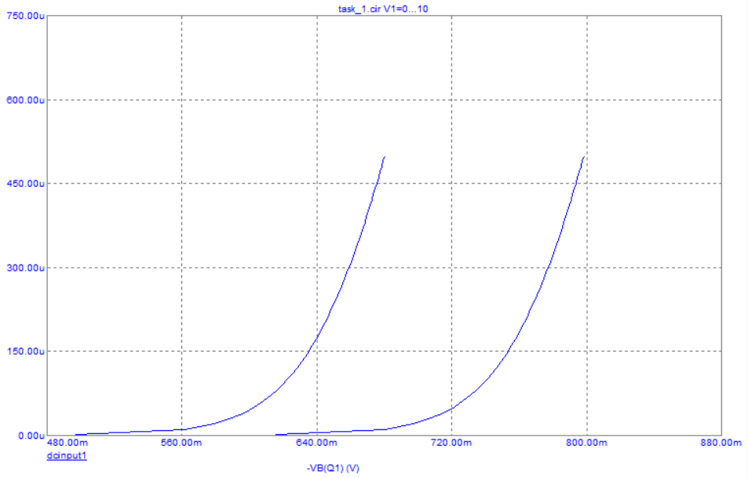

Построим нагрузочную прямую и кривую предельно допустимой мощности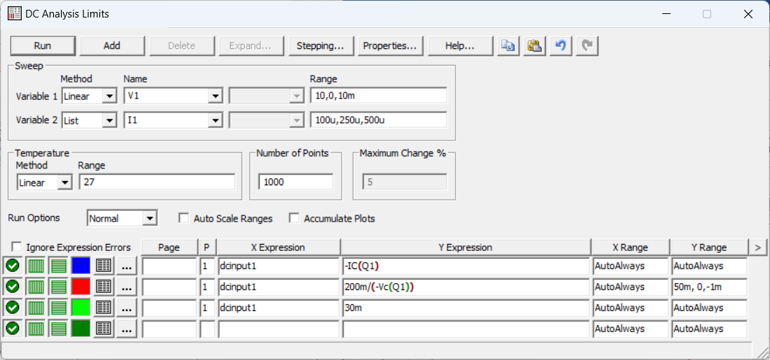

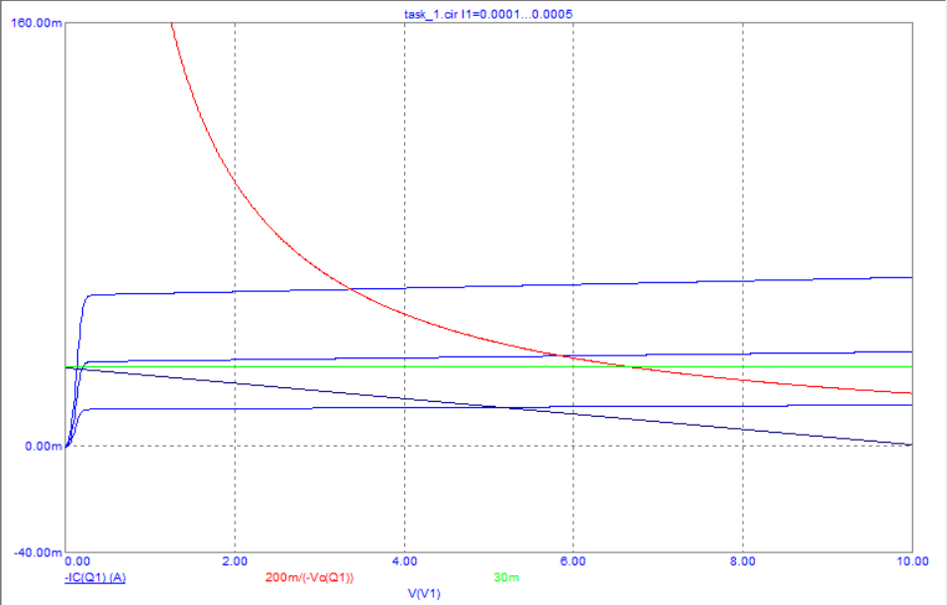

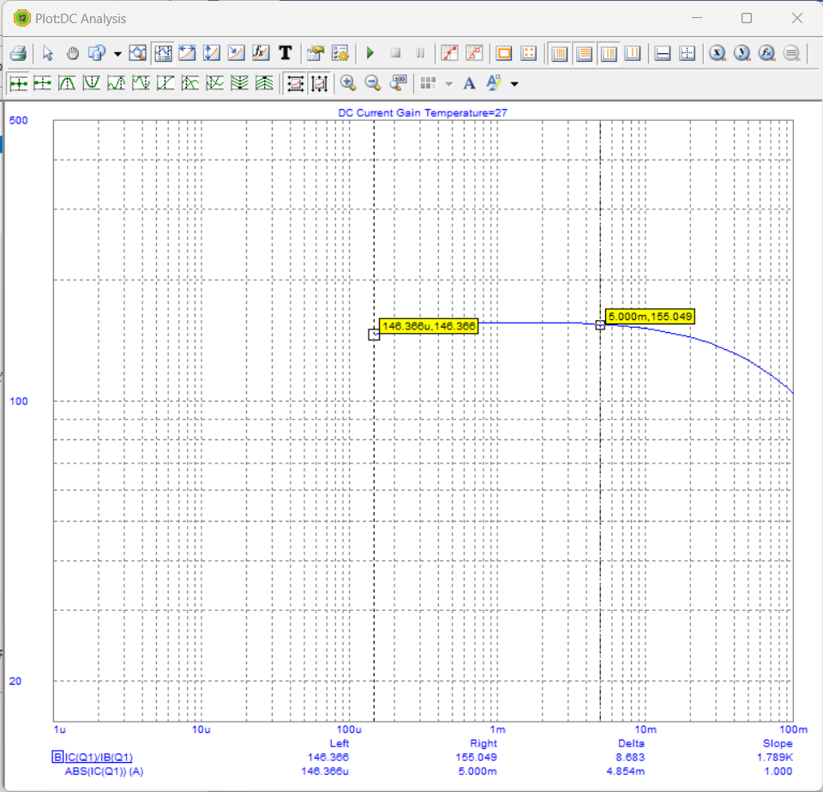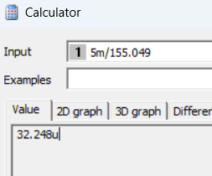

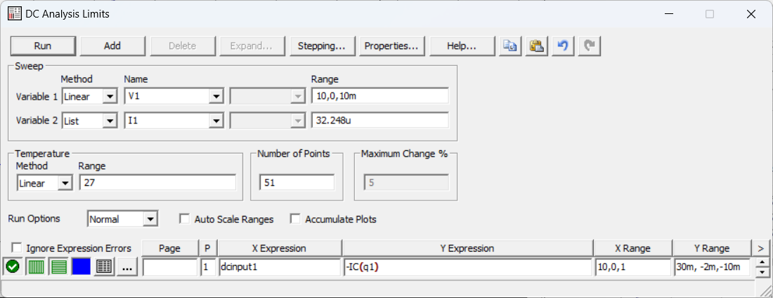

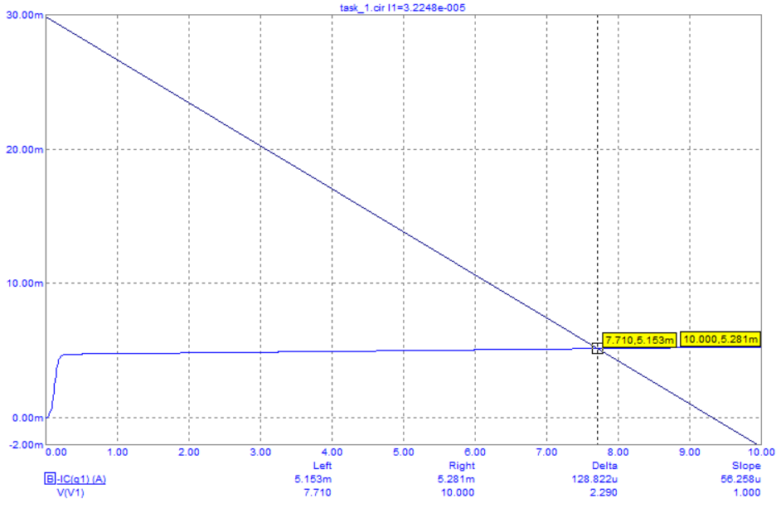

Ib = 5.153m

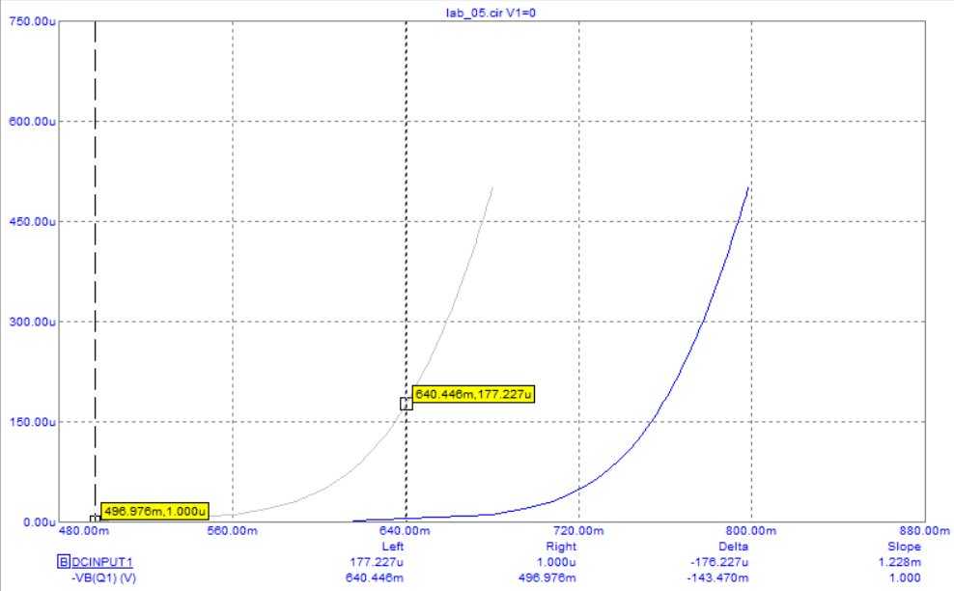

Ik = 177.227 uA

BF = 155.5

Ib = 177.227 / 155.5 = 1.14 uA

Ube = 640.446 mV

**Эксперимент 2:**

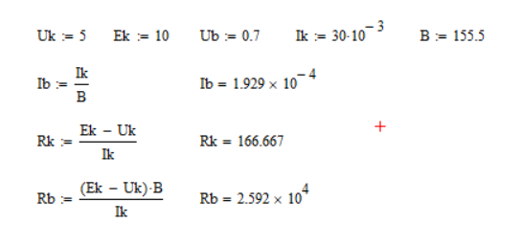

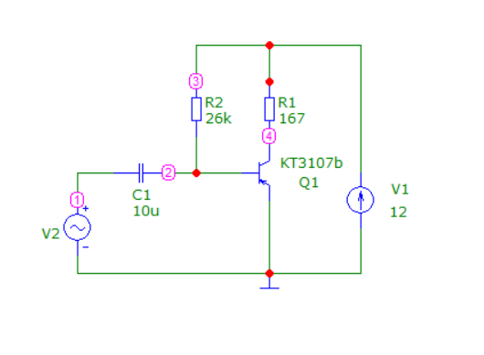

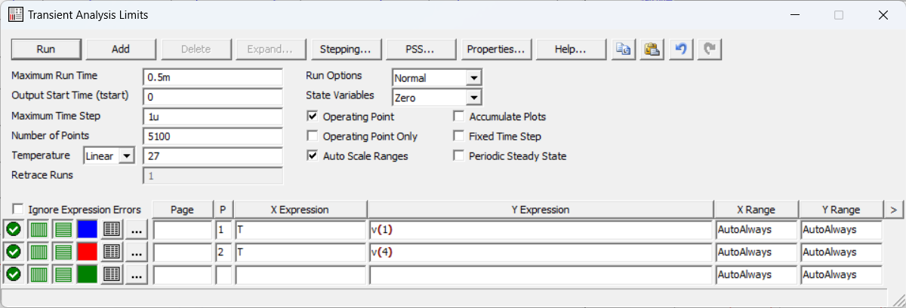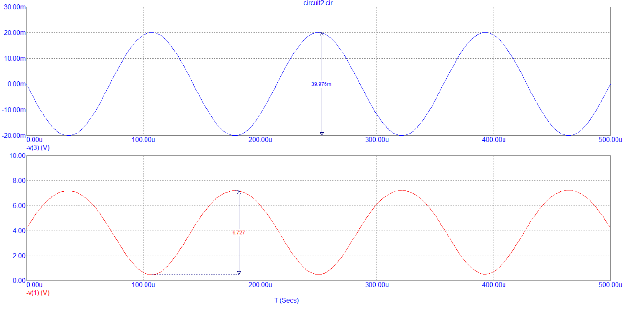

Рассчитаем коэффициент усиления:

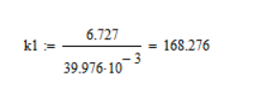

Добавляем делитель напряжения

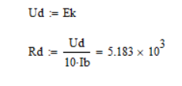

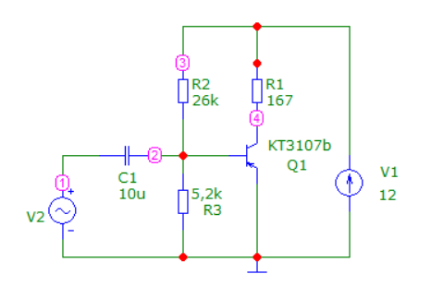

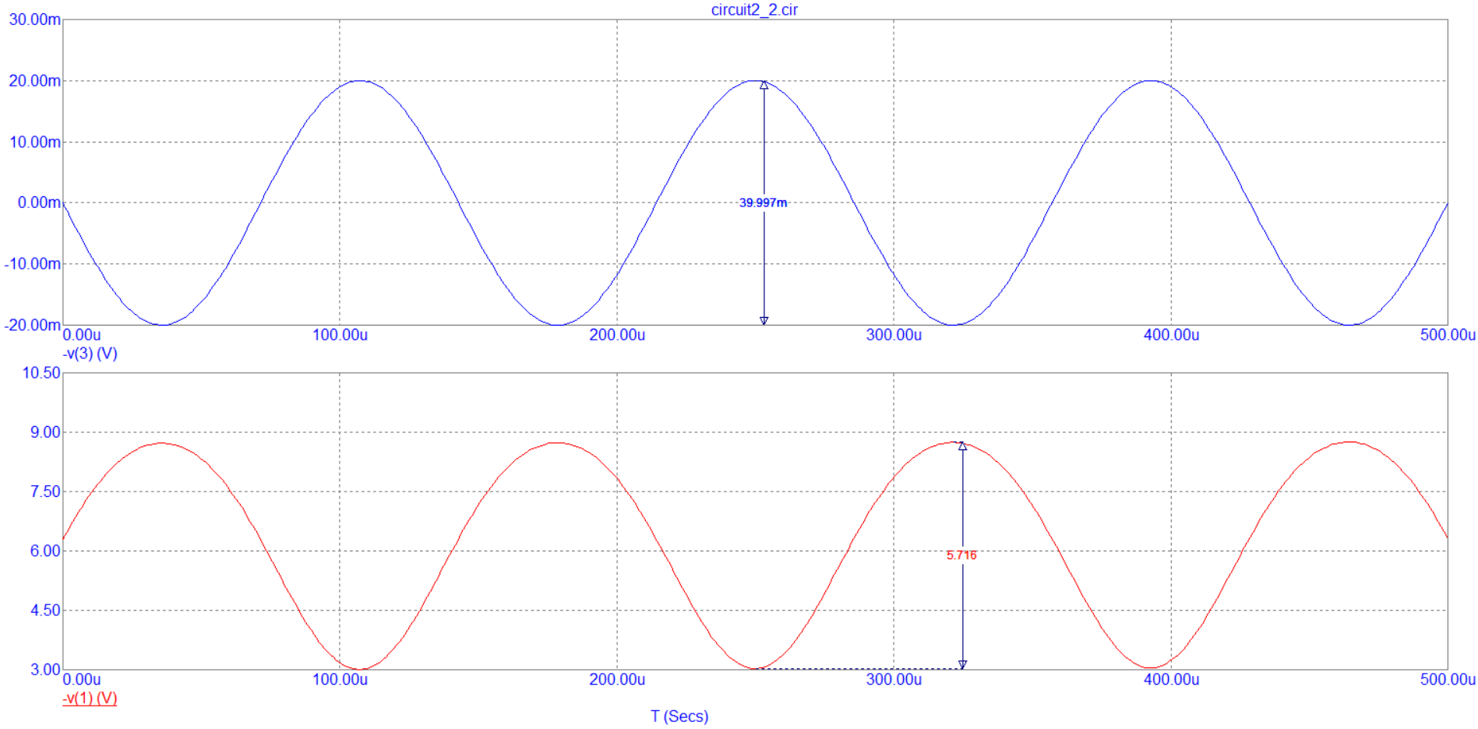

Рассчитаем коэффициент усиления:

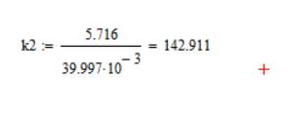

**Эксперимент 3:**

Входная ВАХ:

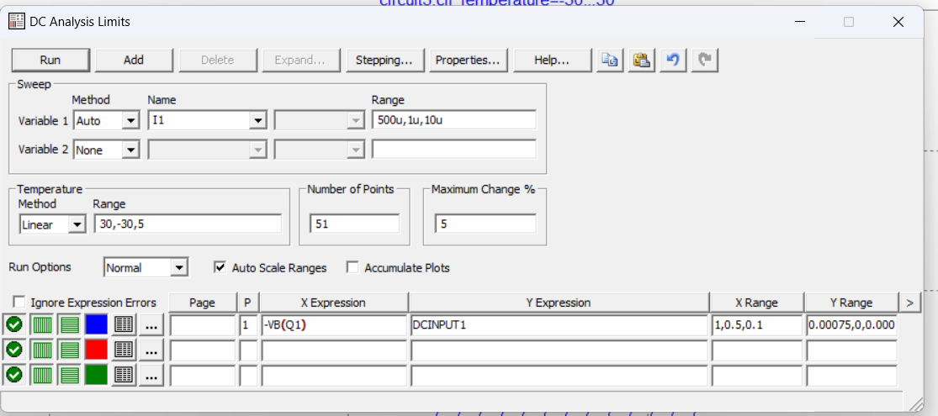

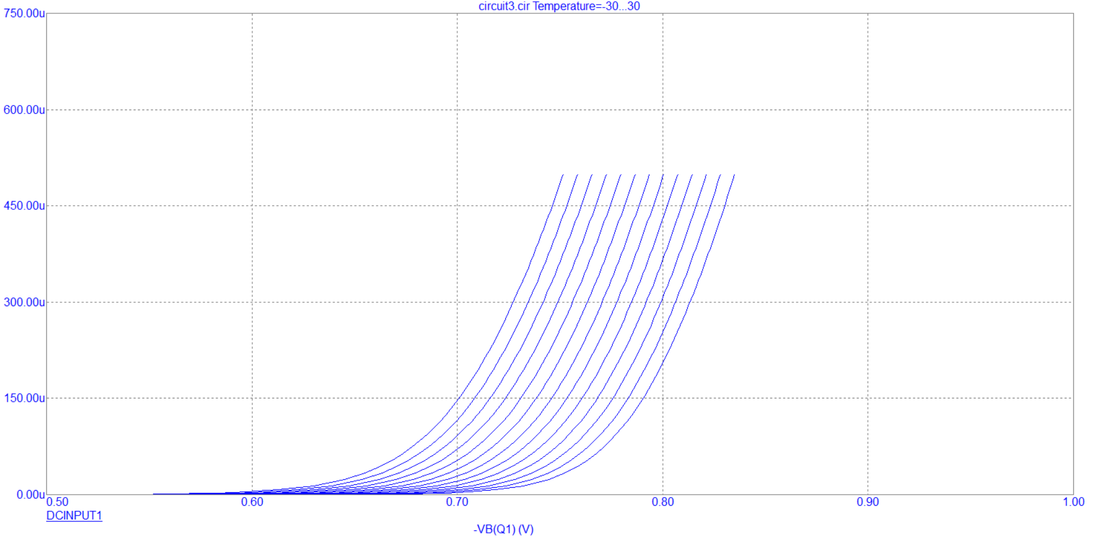

Выходная ВАХ:

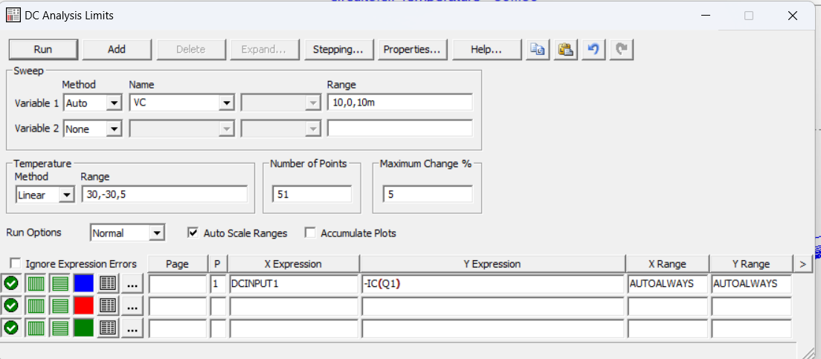

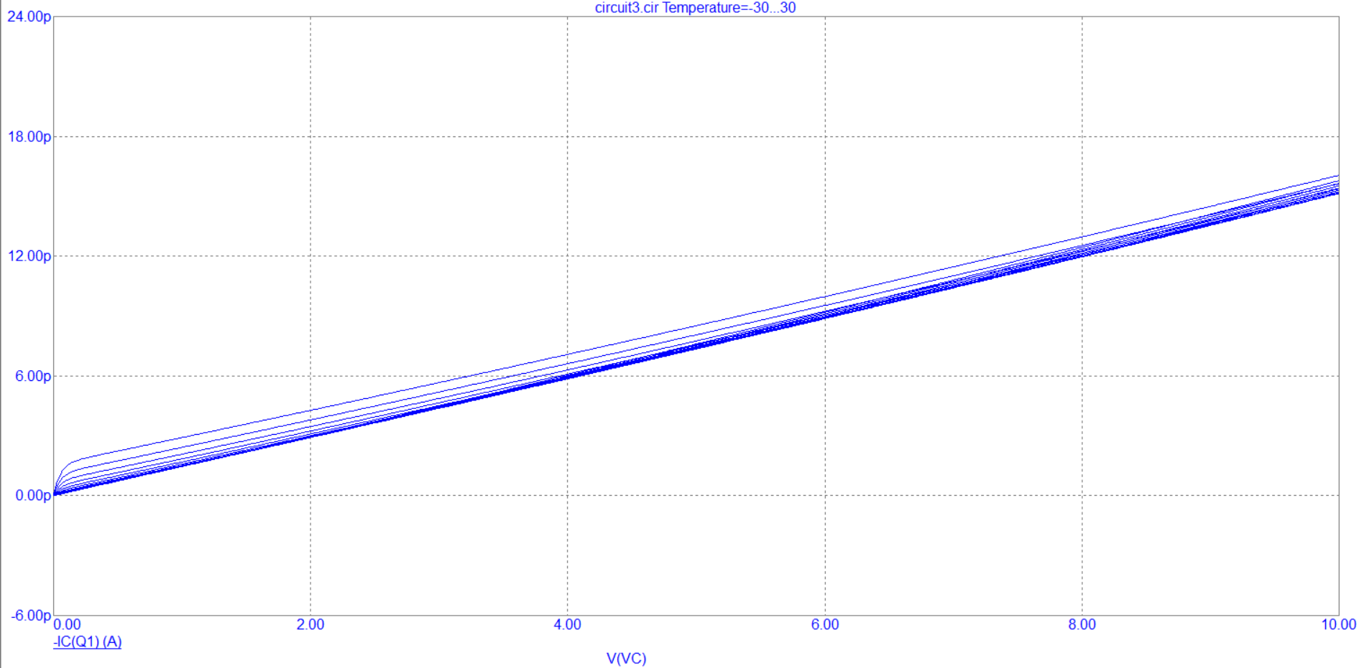

При повышении температуры увеличивается ток насыщения.

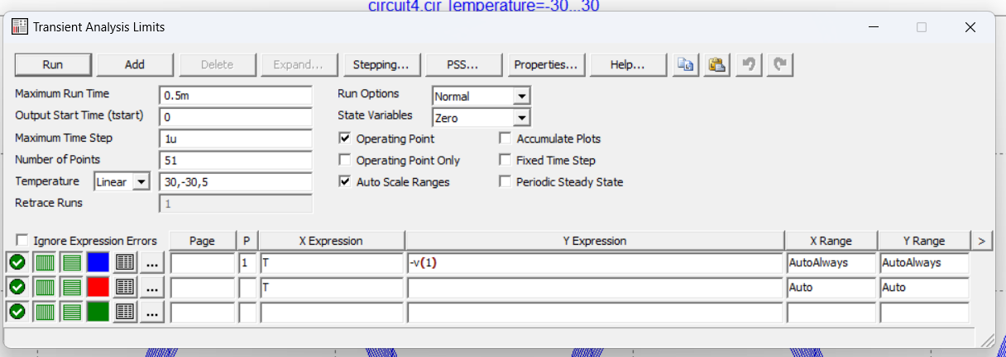

Исследуем влияние температур на схему с делителем напряжения

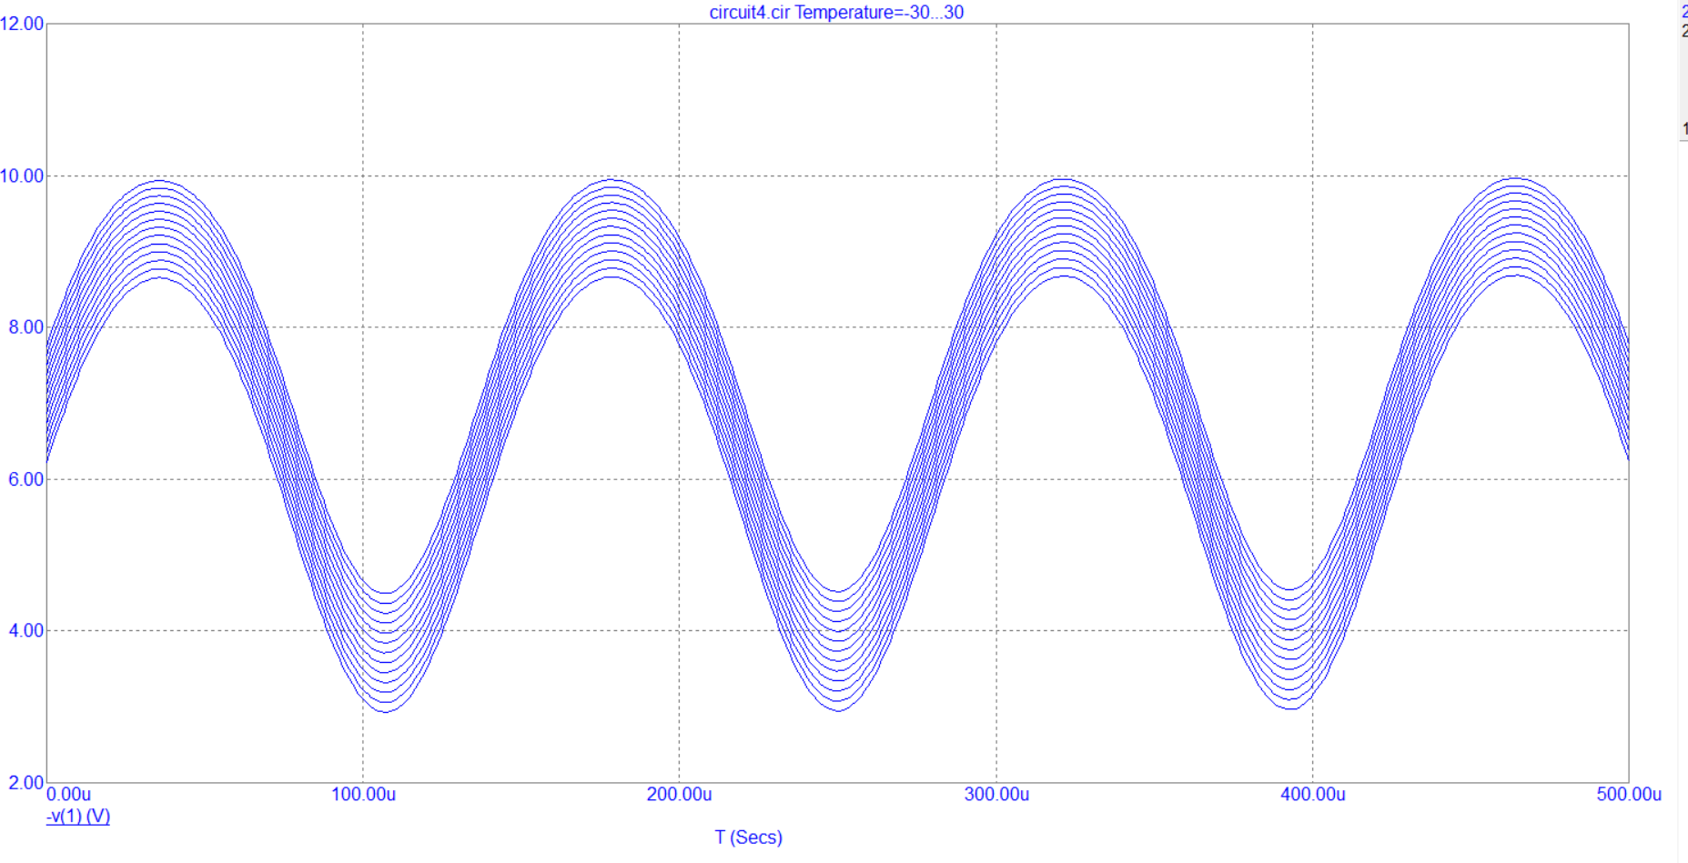

Исследуем влияние температур на схему без делителя напряжения

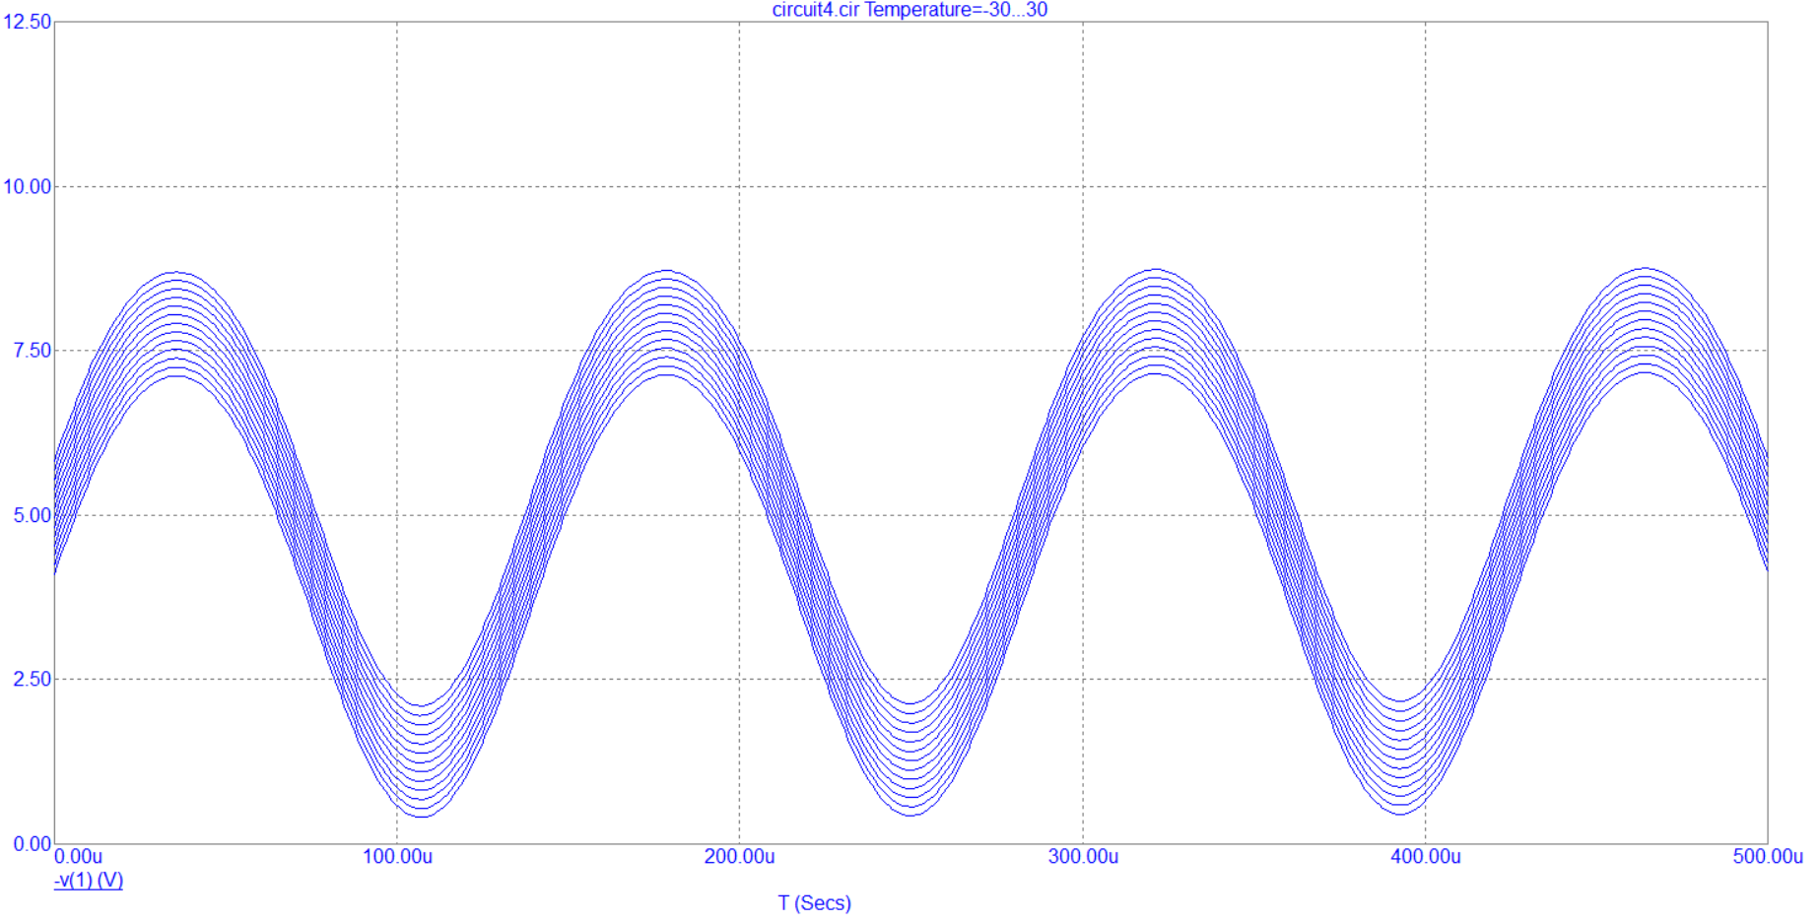

Исследуем влияние температур на каскад при изменении амплитуды входного сигнала с помощью слайдера

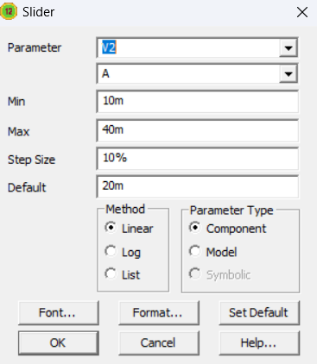

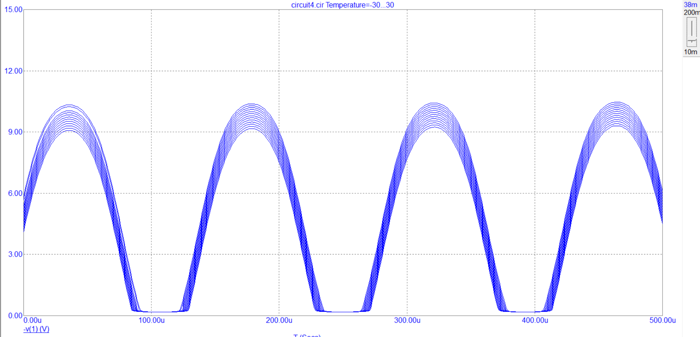

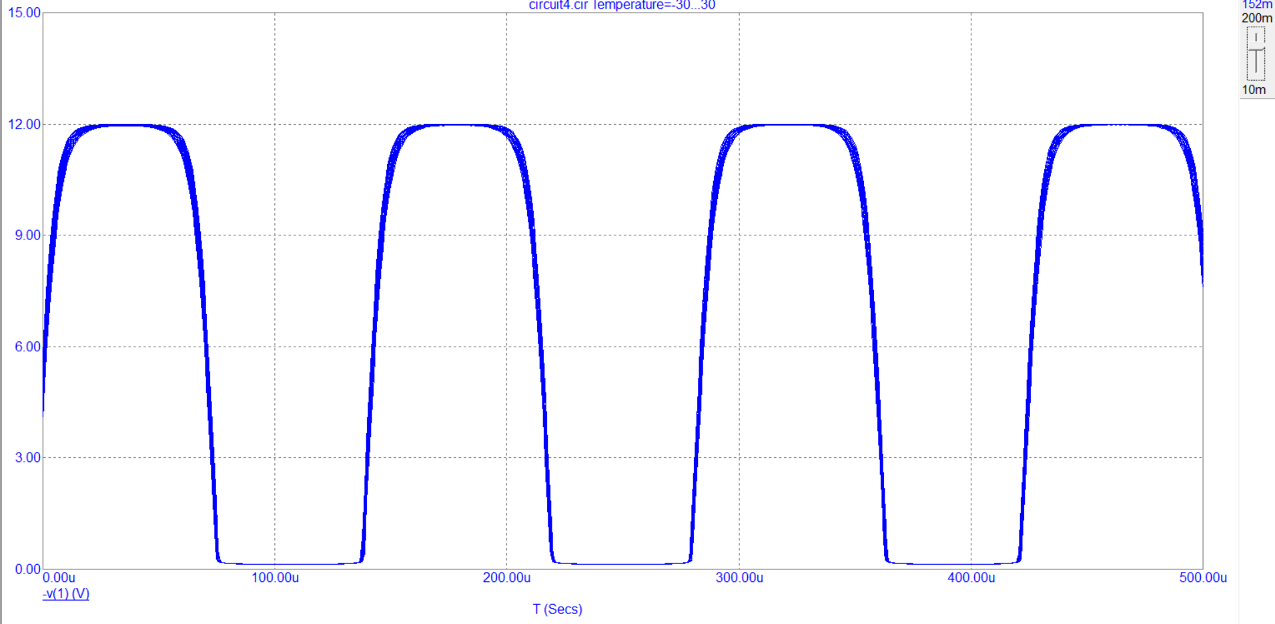

Синусоида становится «квадратной», т.к. 10 Вольт – предел.